TRƯỜNG THCS LÊ LỢI
GIỚI THIỆU SÁCH NĂM HỌC 2023-2024

THỜI KHÓA BIỂU GIỚI THIỆU SÁCH THÁNG 2/ 2024

Thứ | Ngày | Địa điểm | Người giới thiệu | Thành phần
2 | 19/2/2024 | Sân trường THCS Lê Lợi | Nguyễn Minh Anh  CTVTV | GV | HS
 |  |  |  | 40 | 565

TUYÊN TRUYỀN GIỚI THIỆU SÁCH THÁNG 2
Cuốn sách: 10 vạn câu hỏi vì sao?
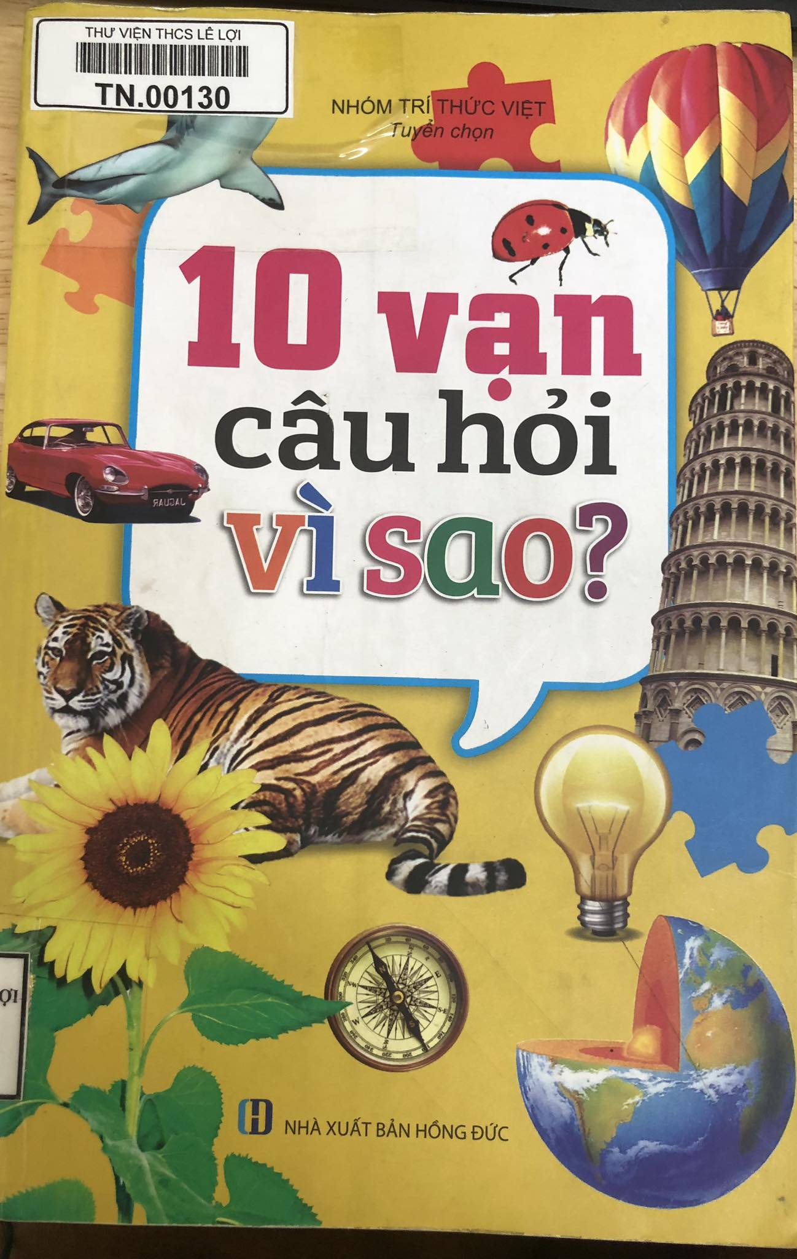

Lúc nào cũng thế, lứa tuổi các em luôn có biết bao nhiêu câu hỏi Tại sao? dành cho người lớn. Nhưng người lớn không phải lúc nào cũng dừng việc lại để giải thích cho chúng mình mà cũng không phải người lớn là cái gì cũng biết.
Vậy làm sao chúng mình giải thích được thắc mắc đây???
Có bao nhiêu cuốn sách hay luôn là những người bạn đắc lực giúp em giải đáp rất rất nhiều câu hỏi Tại sao? từ dễ đến hóc búa có ở trong thư viện trường mình.
Hôm nay, thư viện nhà trường xin giới thiệu tới các bạn độc giả một bộ sách rất hay sẽ giải đáp những thắc mắc đó của các em.
Đó là Bộ sách Mười vạn câu hỏi vì sao.
Bộ sách gồm 04 quyển:
Quyển 1: Bí ẩn bầu trời sao.
Quyển 2: Bí ẩn cơ thể người.
Quyển 3: Cuộc sống quanh ta.
Quyển 4: Thế giới động, thực vật.
Bộ sách sẽ giải đáp cho em và các bạn rất nhiều câu hỏi lí thú về khoa học và đời sống, về thế giới động vật và thực vật, về Trái Đất và vũ trụ. Bộ sách cũng giúp các em phát triển óc quan sát và mở rộng sự hiểu biết.
Cuốn “Bí ẩn bầu trời sao” giải đáp cho các em những bí ẩn của bầu trời và Trái đất. Nhiều câu hỏi lí thú các em sẽ được giải đáp như: Vì sao những ngôi sao lại nhấp nháy mắt tinh ngịch?, Tại sao các vì sao rơi?, Vì sao bầu trời có màu xanh lam?,Vì sao nước biển lúc dâng lúc rút?...
Cuốn “Bí ẩn cơ thể người” lại giải đáp cho các em những bí ẩn của cơ thể như: Vì sao nước mắt lại mặn?, Vì sao đời người có tới hai lần mọc răng?, Vì sao đôi môi đỏ hồng?
Cuốn “Cuộc sống quanh ta” lại giải đáp cho các em những bí ẩn diễn ra trong cuộc sống hàng ngày. Xem ra, cuốn sách này có ích với chúng ta nhất! Các em sẽ đọc để biết: Vì sao càng ăn nhiều kem càng thấy khát?, Vì sao phải vứt bỏ khoai tây đã mọc mầm?, Vì sao khi nước sối nắp ấm lại nhảy nhót?, hay Vì sao tàu thủy không bị chìm?...
Cuối cùng cuốn sách “Thế giới động, thực vật” sẽ giải đáp cho các em những bí ẩn về thế giới động, thực vật như: Vì sao vào mùa thu gấu lại tham ăn?, Vì sao mùa hè chó hay thè lưỡi?, Vì sao gà trống biết trời sắp sáng?, Vì sao cỏ lại có màu xanh? …
Kính thưa Thầy cô giáo và các em học sinh thân mến!
Chúng ta ai cũng có một tuổi thơ để nhớ về với biết bao kỉ niệm. Và ở thời điểm ấy, với con mắt trẻ thơ, thế giới này vừa mới mẻ vừa huyền bí. Tuổi thơ ấu hay còn gọi là trẻ em, chúng ta nhìn thế giới bằng đôi mắt ngây thơ và lạ lẫm xen lẫn tò mò, vì thế luôn đặt ra các câu hỏi "Tại sao"? Hoặc "Vì sao"?. Những câu hỏi tưởng chừng giản đơn và hiển nhiên nhưng đôi khi lại khiến chính người lớn lâm vào thế bí. Tuổi thơ là khoảng thời gian đẹp nhất trong cuộc đời mỗi con người. Và giờ đây nối tiếp biết bao thế hệ, lứa tuổi này, trẻ luôn tràn trề hy vọng, trong sáng buổi ban đầu.
Với người trưởng thành thì đã từng trải qua còn con trẻ hiện tại đứng trước thế giới với bao điều kỳ diệu sẽ mang trong mình sự tò mò, khát vọng tìm hiểu, câu nói thường thấy nhất ở trẻ là “Vì sao?” Để có thể trả lời chính xác câu hỏi của trẻ, không phải là việc đơn giản. Các nghiên cứu cho thấy, sự phát triển ở bộ não trẻ diễn ra nhanh nhất vào tuổi 13 trở về trước, khi ta không mang lại cho trẻ cơ hội suy nghĩ, tìm hiểu, có thể sau này chúng ta sẽ phải ân hận! Thế giới ngày nay phát triển nhanh chóng, kho tàng kiến thức là vô hạn, luôn được đổi mới với tốc độ chóng mặt. Cũng xuất phát từ những suy nghĩ trên, tác giả đã thu thập rộng rãi gần một nghìn câu hỏi mà các em nhỏ cảm thấy hứng thú, để đưa ra bộ sách "Mười vạn câu hỏi vì sao"mang lại cho các em những câu trả lời theo từng chủ đề. Cuốn sách với sự đóng góp của các chuyên gia khoa học thường thức giàu kinh nghiệm, sử dụng ngôn ngữ dễ hiểu, kết hợp những hình ảnh minh họa sinh động sẽ mang đến cho các em những kiến thức cơ bản, chứa đựng nội dung phong phú. Cuốn sách khái quát rộng rãi kiến thức xưa nay, kết hợp với những hình ảnh minh họa sinh động, đầy màu sắc. Bao gồm các vấn đề mà trẻ em tìm hiểu về: vũ trụ, trái đất, con người, thế giới tự nhiên, xã hội, khoa học, lịch sử, nghệ thuật…

Tìm hiểu Những câu chuyện về vũ trụ kỳ ảo - Những bí ẩn của trái đất - kết cấu phức tạp và kỳ diệu của con người - Những quy luật của khoa học trong thế giới hàng ngày - Xã hội loài người đa dạng. Học tập Mặt trời có thể phát sáng, phát nhiệt như thế nào? - Vì sao bốn mùa trong năm dài ngắn khác nhau? - Vì sao nước biển có màu xanh? - Vì sao cầu vồng xuất hiện sau cơn mưa? - Vì sao núi lửa phun trào? - Vì sao máy tính cũng nhiễm “vi rút”? Phát hiện Vì sao màu sắc của mắt không giống nhau? - Vì sao có xoáy nước trong dòng sông? - Trên thế giới có nàng tiên cá không? - Vì sao cá sấu khóc? -
Vì sao có loài thực vật biết ăn thịt côn trùng? - Vì sao tàu ngầm lại lặn được? - Vì sao trên trời có sấm sét?
Mười vạn câu hỏi vì sao? mang đến cho các em kho tàng kiến thức phong phú.
Và quan trọng hơn với người lớn, các bậc làm cha mẹ nếu đọc được những mẩu chyện tìm hiểu về thiên nhiên, khoa học, lịch sử ... bằng lối giải đáp dễ hiểu, sinh động trong từng trang truyện tranh, chắc chắn chúng ta sẽ đưa ra được những lời giải đáp hay cho con trẻ. Càng làm cho trẻ em thêm hào hứng hơn, thíc thú hơn về việc tìm hiểu môi trường sống, thíc đọc sách hơn và thông minh hơn. Với cuốn sách nhỏ bé nhưng đầy ắp giá trị như trên sẽ giúp các em vui vẻ, thoải mái, tự tin tiến lên trên con đường đi đến thành công trong tương lai.
Sách có tại Thư viện trường, mời quý độc giả và các em học sinh tìm đọc.

Mỗi cuốn sách đều cho các em những hiểu biết rõ ràng và hấp dẫn. Đặc biệt, sau mỗi phần trả lời câu hỏi lại có một phần rất đặc biệt là “Phòng tán gẫu” nơi các em còn được tán gẫu với bạn Chi Chí về vấn đề thắc mắc xung quanh câu hỏi và phần “Kết nối kiến thức” giữa câu hỏi này với các câu hỏi khác có liên quan. Chính điều này làm tăng thêm độ hấp dẫn cho những cuốn sách đấy!
Có một điều chắc chắn các em sẽ rất thích từ những cuốn sách trên nữa cơ! Ấy là các cuốn sách được in màu rất đẹp. Mỗi câu hỏi đều có hình ảnh các nhân vật, sự kiện liên quan rất ngỗ ngĩnh và đáng yêu!
Kính mời các thầy cô giáo cùng toàn thể các em học sinh cùng tìm đọc cuốn sách tại thư viện trường nhé!
NVTV BGH DUYỆT

TRẦN THỊ LINH

